واجب منزلي 1 :

أجب عن الأسئلة المطروحة في هذه الوثيقة ثم أرسلها عبر المنصة موودل

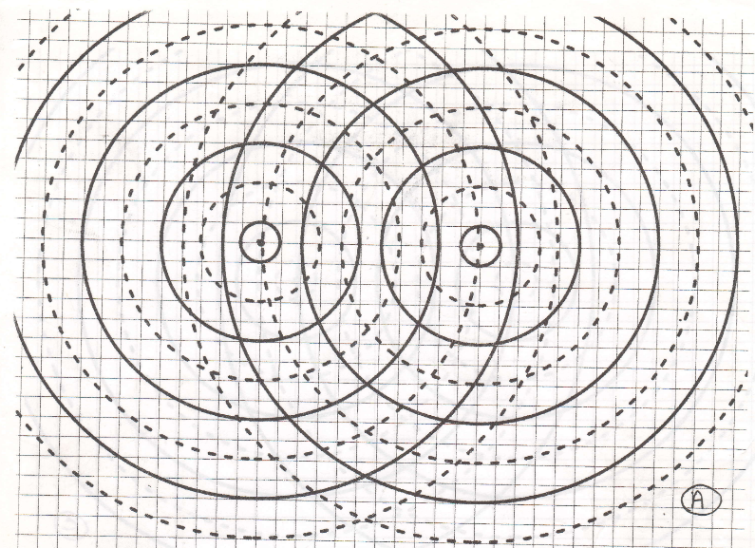
سلم الرسم : 1 تدريجة ← 1cm

S2
S1

1/ أرسم خطوط الإهتزاز الأعظمي مع ترقيمها وحساب فرق المسير لكل مجموعة من النقاط.
2/ أرسم الخطوط العقدية مع ترقيمها وحساب فرق المسير لكل مجموعة من النقاط الساكنة
3/ عين على القطعة الواصلة بين المنبعين البطون والعقد والمسافات الفاصلة بينها.
4/ ما هي الحالة الإهتزازية للماء تحت المنبعين ؟ علل
5/ ارسم مقطع شاقولي للماء وفق الخط المار من S1S2

